**南京信息工程大学** 软件工程导论 **实验(实习)报告**

实验(实习)名称 软件工程导论 实验(实习)日期 2024.9.24 得分 指导教师 付景枝

学院 计算机与网络空间安全学院专业 计算机科学与技术 年级 2022 班次 4 姓名张瑞晨 学号 202283290159

1. 实验目的
2. 理解信息系统的需求分析、系统设计以及数据流图（DFD）的使用。
3. 用数据流图形象化表示系统的内部流程与外部交互.
4. 实验内容与步骤
   1. 系统功能概述

该实验选取机票预定系统作为项目可行性研究的分析。

题目要求如下：

（1）在分析系统功能时要考虑有关证件的合法性验证（如身份证、取票通知、交款发票等）。

（2）对于本系统还应补充以下功能：

（1） 旅客延误了取票时间的处理

（2） 班机取消后的处理

（3） 旅客临时更改机票班次的处理

（3）系统的外部项至少包含三个：旅客、旅行社和航空公司。

对于实验题目要求，我们对

机票预订系统的功能涉及以下主要模块：

1. 旅客预订模块：旅行社输入旅客信息，系统生成预订记录，并安排航班。
2. 付款与出票模块：旅客交付订金后，系统生成取票通知和账单，旅客凭通知和账单取票。
3. 航班管理模块：航空公司可查询各航班的乘载情况，调整航班和座位安排。
4. 特殊情况处理模块：
   * 旅客延迟取票处理
   * 航班取消后的处理
   * 旅客临时更改机票班次
   1. 系统数据流图概述
   2. 顶层数据流图

对于上述的预定系统可以画出下图所示的顶层数据流图（突出表明了数据的源点和终点）

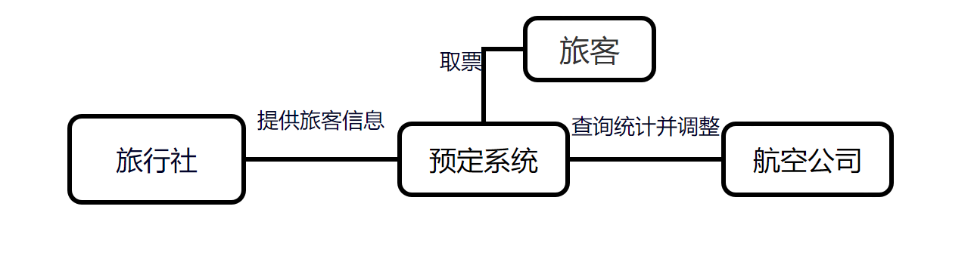

* 1. 0层数据流图

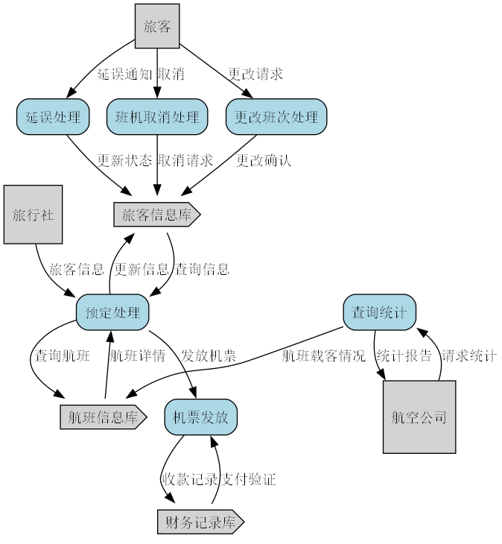

* 1. 系统可行性分析概述

2.3.1 技术可行性

技术可行性分析评估现有技术和开发人员的技术能力，是否能够支持机票预订系统的开发和实施。

* 硬件要求：该系统需要服务器支持并与旅行社和航空公司的系统连接。现代服务器的性能和网络基础设施足以支持大规模用户并发访问和数据处理，硬件可行性高。
* 软件需求：系统开发可使用现代化的编程语言（如Java、Python、PHP），结合数据库（如MySQL、PostgreSQL）进行数据存储与管理。现有的开发框架和工具能够快速实现数据流动、界面设计和功能模块集成。并且市面上有成熟的身份验证、支付接口、出票接口等可以集成，减少开发复杂性。
* 技术人员能力：系统的开发人员需要具备数据库设计、用户界面开发、网络通信等领域的技术能力，结合适当的培训，可以胜任该系统的开发任务。

结论：该系统的技术实现是可行的，开发难度适中，现代技术足以支撑其实现。

3.2 经济可行性

经济可行性分析旨在评估开发和运营该系统所需的成本是否在公司预算范围内，系统的长期使用是否能带来经济效益。

* 开发成本：系统的开发成本包括人力资源成本、软件和硬件的购买与维护费用、外部接口的集成费用等。根据项目规模，预计开发周期为3-6个月，开发团队由3-5名技术人员组成，总成本可以控制在可接受的范围内。
* 运营成本：系统的运营成本主要包括服务器维护、网络带宽费用以及系统定期升级维护费用。这部分成本可以通过旅客服务费和相关合作旅行社的系统使用费用分摊，经济压力不大。
* 收益：系统将通过提升订票效率和优化航班管理为航空公司和旅行社带来直接收益。此外，该系统也为旅客提供了便捷的订票体验，提升了客户满意度。长期来看，随着用户量的增加，系统的收益将超过运营成本。

结论：机票预订系统在经济上是可行的，开发和运营成本适中，长期经济效益显著。

3.3 操作可行性

操作可行性评估系统在实际使用中的可操作性和实施的顺畅性。

* 用户界面：系统将提供图形化的用户界面，旅行社员工和旅客均可通过简洁明了的界面完成操作，易于上手。并且航空公司可以通过定制化的后台查询航班信息，调整航线。
* 培训与支持：系统面向旅行社和航空公司员工，提供必要的培训教程和使用手册，帮助员工快速掌握操作方法。此外，系统将提供在线支持和常见问题解答，确保出现问题时及时处理。
* 特殊情况处理：系统具备应对延迟取票、航班取消和更改航班等突发情况的机制，能够自动提示用户并进行适当调整，确保运营顺畅。

结论：系统的操作可行性高，设计简洁，容易使用，员工的学习曲线较短，能够满足日常运营需求。

3.4 法律可行性

* 身份验证与隐私保护：机票预订系统将处理旅客的个人信息，如姓名、身份证号码、联系方式等。系统需要遵守相关的隐私保护法律法规（如《个人信息保护法》），确保用户隐私不被泄露，并且旅客的身份信息验证符合国家规定。
* 支付安全：旅客在线支付订金和机票款时，系统必须集成安全的支付网关，并且遵守相关的金融监管法律，确保资金交易的安全性。

1. 实验心得

通过本次实验，我深入理解了信息系统的需求分析、设计与实现过程，尤其是数据流图（DFD）的重要性。数据流图不仅帮助我们理清了系统中的数据流动和功能交互，还简化了复杂系统的可视化设计。在实际操作中，我们通过分层数据流图细化了系统的每个模块，确保不同角色（旅客、旅行社、航空公司）之间的数据交换能够顺利进行。

实验的难点在于如何平衡系统的功能复杂性与用户友好性，同时确保数据安全性和合法性验证。在解决这些问题的过程中，我积累了许多设计和优化系统流程的经验。此外，本实验还让我意识到对于复杂系统，提前规划和分解问题非常重要，有助于实现高效的系统开发。